AFDX 端系统协议芯片
（正文不含队属单位、指导教师或个人信息。）
摘要
本作品实现面向航电确定性以太网的AFDX（ARINC 664 Part 7）端系统协议逻辑，以FPGA RTL交付。公开网络口为双网GMII（A/B），主机侧为扩展寄存器与表项前门；默认配置支持128条发送虚拟链路与4096条接收虚拟链路能力声明，单时钟功能仿真按与千兆GMII线速匹配的125 MHz拍运行。功能覆盖五类：发送侧端口排队、BAG调度与帧构造；接收侧过滤、完整性检查（IC）与冗余管理（RM）；主机接口与共享报文存储；管理面SNMP v1子集、615A/TFTP加卸载子集与RTC/PPS驯服；以及可复现的自建验证环境。管理面与数据面均在同一FPGA内完成，不依赖片上软核或嵌入式软件栈。开发上先按规范与答疑划定可交付子集，再完成RTL与独立黄金模型；随后用清单化测试台做双仿真器全量回归，并结合综合与公开端口综合后仿真切片，把关键数字冻结进实测数据包供文档引用。验证以自建测试台为主：功能全量回归145/145，Questa与ModelSim SE逐项一致145项；公开端口门级切片T88b三场景均为PASS；变异测试（新增28个）与历史基线分列报告。吞吐、时延、抖动与规模能力等四项指标均绑定具体测试编号与场景参数。官方字面端到端SFD→SFD在单端系统回环下缺少网络段，故不作为已测通过项写入。本作品不做时序签核与板级验证（赛题未要求），亦不宣称完整ARINC认证、4096路同时接收或门级全量矩阵。正文数字以冻结测试结果为准，不手写拼接历史轮次。
第一部分 作品概述
1.1 功能与特性
本设计在FPGA内实现AFDX端系统收发与管理子集。发送链：主机写入端口缓冲后，由虚拟链路调度器按BAG与份额约束选路，序列号生成与帧构建模块组装以太网/IP/UDP/SN，经双网复制与MAC整形从GMII发出。接收链：双网MAC收帧入共享存储，经哈希查表、过滤、IC、RM去重后解析交付主机或管理SAP。管理面含SNMP v1（GET/GETNEXT/SET子集）、TFTP/615A加卸载子集与PPS/FLL时钟驯服，均为硬件状态机。接口模式参数可在历史口与公开GMII间切换而复用同一套协议逻辑。特性侧重可综合、可仿真复现与证据可追溯，而非认证实验室结论。
1.2 应用领域
目标应用为综合模块化航电等场景下的端系统通信节点：连接主机应用与AFDX交换网络，按虚拟链路提供确定性发送整形与双网冗余接收。亦可作为协议芯片原型，供教学、预研与自建测试台对照。本作品交付为可综合RTL与仿真验证包，评测环境为自建测试台；不替代适航取证、交换机实现或对端真实端系统闭环。物理层侧对接标准GMII语义的千兆以太网PHY接口模型；主机侧以寄存器与表项配置虚拟链路、端口与管理参数。应用边界以赛题评分项与已披露协议子集为准。
1.3 主要技术特点
（1）全硬件数据面与管理面同片实现，无嵌入式CPU或软核协议栈。（2）接收侧4096 VL能力采用双表并行、每表2-way流水查表，配置期离线摆放；无反压时结果延迟可预算，有反压则交付时间不固定，且非每拍可接收。（3）收发共享报文块池，顶层唯一free_pipe按优先级互斥归还并以valid/ready反压保持，维持块所有权不变量。（4）验证方法学：独立Python黄金模型、双仿真器同清单、变异分列报告、覆盖率统一表并列、形式验证边界如实披露、文档数字来自冻结测试结果。（5）接口模式参数化，公开GMII与内部口复用同一RTL。eLinx综合规模：cells 106241、altsyncram 507。不做Fit或STA签核表述。
1.4 主要性能指标
指标 | 要求/测量条件摘要 | 实测数据（冻结测试结果）
吞吐 | ≥100 Mbps（RX去重） | T90 679.188/673.304 Mbps
时延 | ES贡献 | T89 5976 ns
抖动 | 同VL max−min | T42 5.016 μs；T89 72 ns
规模 | 128 TX/4096 RX | T34p/T35p；T90同时

测试条件：IF_MODE=2；T90为128 VL同时；仿真125 MHz；单ES回环不做官方SFD→SFD宣称。
1.5 主要创新点
1. 全硬件管理面：SNMP、TFTP·615A与RTC均在FPGA内，无软核。2. 4096接收VL双表4-way流水查表，离线摆放换常量延迟。3. 验证方法学：黄金模型、双仿真器145项一致、变异测试（新增28个）杀死23/28、单一冻结测试结果。4. IF_MODE三模式复用同一套收发RTL。
1.6 设计流程
先按赛题五功能与四指标拆解，并对照规范与答疑划定协议子集；再分模块实现发送、接收与管理RTL，同时编写独立黄金模型与向量；随后用清单化测试台做Questa与ModelSim SE双仿真器全量，经eLinx综合与公开端口综合后仿真切片后，冻结实测数据并渲染文档。未完成项不写成已通过，历史数字不与现行结果拼装。
图 设计流程
第二部分 系统组成及功能说明
阐述具体的设计细节（图文结合）。本节「硬件」指 FPGA RTL 逻辑；「软件」指 PC 端验证环境；本作品无嵌入式软件，不涉及机械结构。
2.1 整体介绍
系统由三部分组成：（1）FPGA 内 AFDX 端系统逻辑（硬件，见 2.2）；（2）PC 端验证与复现环境（软件，见 2.3）；（3）综合与门级切片证据链（见第三部分）。整体数据流见图：主机前门译码在顶层完成；发送经端口、BAG 调度、组帧、双网 MAC 出 GMII；接收经双网 MAC、查表、过滤、IC、RM、解析后交付主机或管理 SAP。默认参数：双网使能、128 发送 VL、4096 接收 VL、公开口模式。功能全量 145/145。模块关系为流水互联，管理面旁路占用独立 SAP，不插入数据面关键路径。
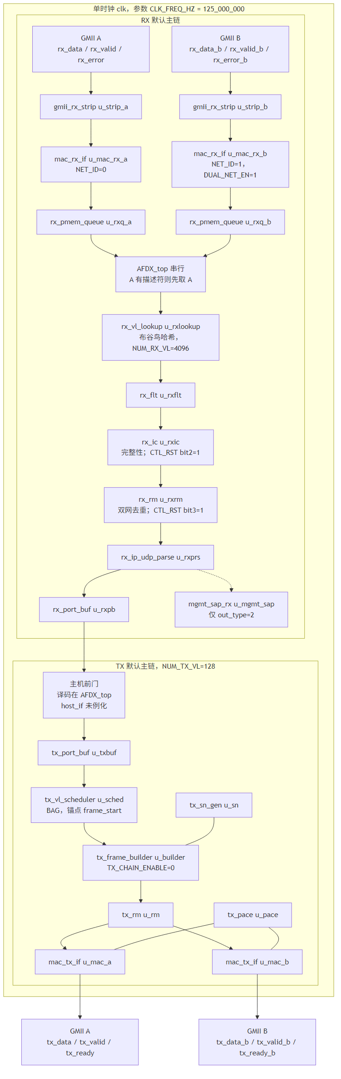
图 总体数据流
2.2 硬件系统介绍
本节「硬件」指 FPGA 上的 RTL 逻辑实现，不是板级原理图或 PCB。
2.2.1 硬件整体介绍
顶层模块汇聚复位同步、微秒时基、上电清表、发送子系统、接收子系统、管理面与统计页。主机通过地址映射读写控制/状态、虚拟链路表、哈希映像、端口表与报文存储窗口。发送与接收共享物理报文存储空间；接收块由块池分配回收。控制字可开关发送/接收/完整性检查/冗余管理/SNMP/TFTP/RTC 等功能。接口侧提供双网 GMII 字节流与 PPS 相关引脚。硬件目标是可综合、可门级加载的确定性数据通路，而不是片上软核系统。工程界面截图 M1 为占位，与演示视频同期补入。
2.2.2 机械设计介绍
本作品不涉及机械结构。
2.2.3 电路各模块介绍
以下「电路模块」均指 RTL 子模块及其输入输出语义。
发送通路
端口缓冲承接主机消息；虚拟链路调度器按 BAG 与份额选择到期链路；序列号模块维护每链路序号；帧构建模块组装以太网/IP/UDP/SN；冗余发送模块做双网字节复制；整形与 MAC 输出前导、SFD、FCS 与帧间隙。关键输入为表项配置与端口写；输出为 GMII 发送字节与有效指示。
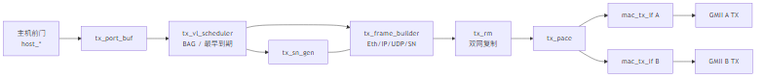
图 发送通路模块框图
接收通路
双网 MAC 收帧并写入报文存储；双表 4-way 哈希查表得到虚拟链路索引；过滤、完整性检查与 SkewMax 去重依次执行；解析后进入端口队列或管理 SAP。关键输入为双网 GMII 接收；输出为主机可读消息与管理旁路。
图 接收通路模块框图
管理面
SNMP v1 子集、TFTP/615A 加卸载子集与 PPS/时基驯服均为硬件状态机。输入为 SAP 分流帧与 PPS；输出为响应帧与时间状态。
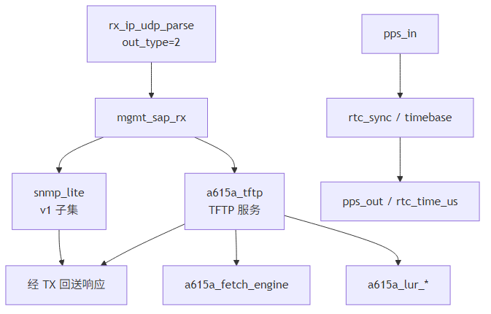
图 管理面模块框图
存储与公共（块池释放）
接收块 6..15 由块池分配；顶层唯一 free_pipe 口按拍互斥归还，优先级：RM 输出 > IC 拒绝 > FLT 拒绝 > drain（AFDX_top 注释与 L2106–L2110 优先级链）。未获准来源通过 valid/ready 反压保持到握手（例如 ic_out_ready、flt_out_ready、rm_out_ready，见 AFDX_top L1794、L1797–L1799、L2010），不是一拍脉冲，仲裁落选不会丢失释放请求。证据：块池有界 BMC（形式侧 I）与 T22 族回环。公共模块含复位同步与统计寄存器页。块所有权关系见图。
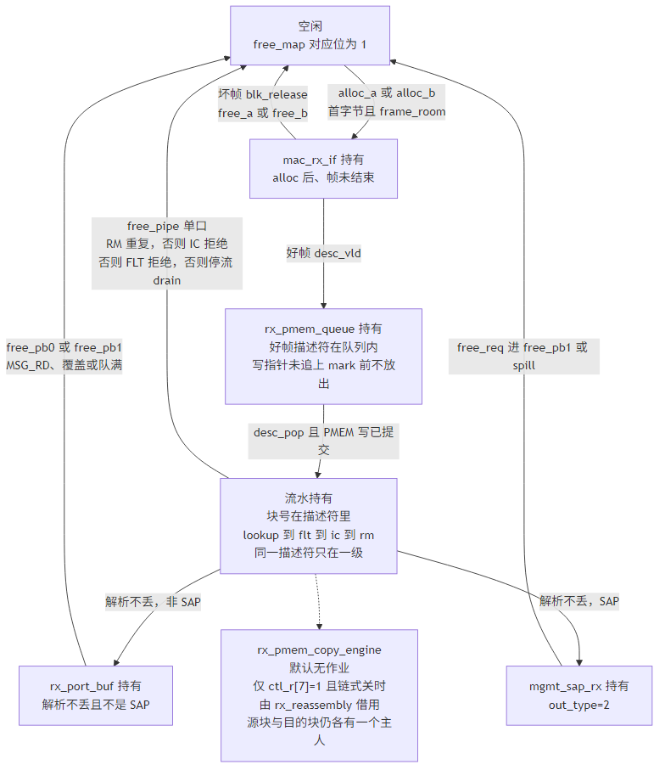
图 接收块所有权关系
BAG 锚定与查表时延（答辩易混点）
BAG：pop 时 next_tx ← cycle_count + bag_arr（tx_vl_scheduler L207），以实际上线时刻为锚，禁止写成 next_tx += bag；延迟后同 VL 间隔仍 ≥ BAG，不会追赶。长阻塞后恢复无专用测试编号，由锚定方式保证；相关测试见 T05b/T05c/T27。查表：无反压首次握手 5 拍（rx_vl_lookup L8）；无反压最小再接受间隔 6 拍（L8+L180–182+L133–134）；下游反压交付不固定；仅 IDLE 时 in_ready。勿写「任何情况下固定拍数」。资源：eLinx 综合分层报告（页眉 eLinx 64-Bit Version 3.0；elinx/gui_afdx/.../AFDX_top.map.rpt §7）rx_vl_lookup cells 604、4×altsyncram。
2.3 软件系统介绍
2.3.1 软件整体介绍
本作品无嵌入式软件、无片上 CPU/软核固件。所谓「软件」专指 PC 端验证环境：Verilog 测试台与总线功能模型、Python 黄金模型与向量生成、回归/冻结/指标复算脚本，以及文档数字渲染工具。仿真器为 Questa 与 ModelSim SE；综合工具为 eLinx。软件职责是激励、观测、独立复算与证据归档，不参与芯片内协议实时处理。
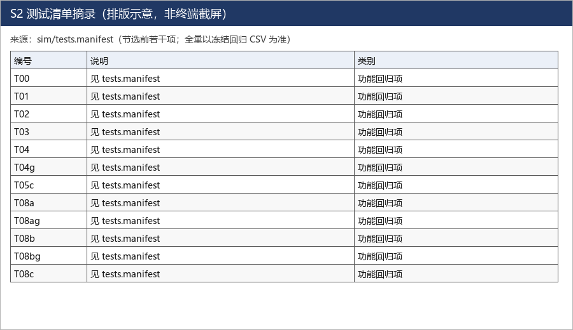
图 测试清单摘录（排版示意）
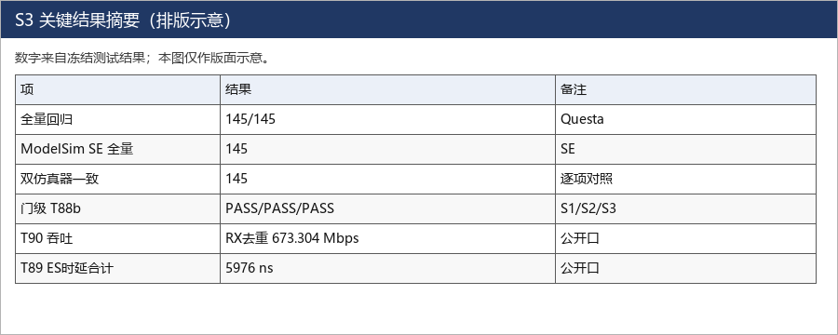
图 关键结果摘要（排版示意）
2.3.2 软件各模块介绍
测试台按清单编号覆盖公开端口回环、指标场与管理演示等；环境库提供主机与 MAC/GMII 总线功能模型及记分板；黄金模型以独立 Python 实现帧格式、BAG、IC/RM 等语义；回归与复现脚本支持冒烟、全量、双仿真器对照与冻结；指标复算脚本对时延/吞吐 CSV 二次校验；变异注入期望失败。覆盖率并列两种测量条件：设计单元加权，以及含测试台与绑定的实例统计，二者不可混称。
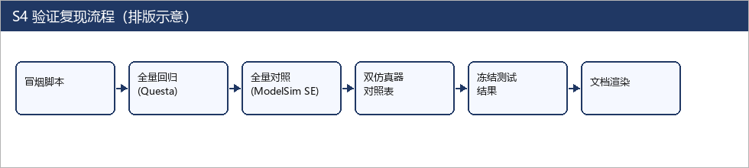
图 验证复现流程（排版示意）
第三部分 完成情况及性能参数
阐述最终实现的成果（图文结合）。本作品为 FPGA 协议逻辑与仿真验证交付，无机械整机实物。
3.1 整体介绍
整体成果以可复现工程包呈现：RTL 源、仿真环境、综合网表与报告、门级切片日志与冻结测试结果。全局性展示以工程树与关键证据代替实物正面/斜45°照片。冻结提交可核对 commit=098efc98d379…；功能全量 145/145。
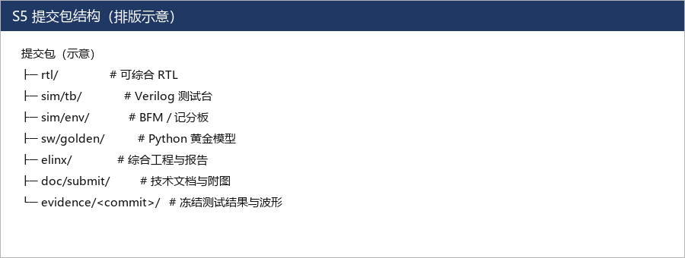
图 提交包结构（排版示意）
3.2 工程成果
3.2.1 机械成果
本作品不涉及机械结构。
3.2.2 电路成果
电路成果指可综合 RTL 与综合/门级证据，而非 PCB 实物。eLinx 综合：cells 106241，altsyncram 507。综合后仿真门级切片 T88b：S1=PASS，S2=PASS，S3=PASS；VO 内容哈希前缀 2801113d07f7f72c…。测试条件：公开端口双网回环切片；不含门级全量矩阵与 SDF 时序仿真；综合数字不等于 GUI LUT；不做时序签核与板级验证。eLinx 工程界面、综合资源页与 ModelSim Transcript（M1–M3）为占位，与演示视频同期补入。
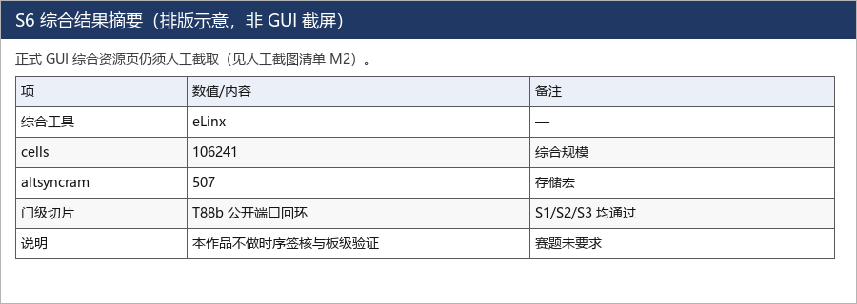
图 综合结果摘要（排版示意）
3.2.3 软件成果
软件成果为 PC 端验证输出：回归 CSV、双仿真器对照表、指标控制台、覆盖率摘要与一键复现说明。仿真器 transcript 与波形窗口（M3–M4）为占位，与演示视频同期补入；信号活动图见下文 S8–S10。无嵌入式图形界面或移动端应用。
3.3 特性成果
四项指标见表 1.4。补充：T89 ES 分列 commit→TX SFD 3384 ns、RX SFD→host 2592 ns；T90 在 128 发送 VL 同时活动下 RX 去重吞吐 673.304 Mbps。测试条件：T89 场景抖动对照 40+Σ=141 μs；T88 演示步进 8 步通过（分段演示，非一次上电连续八步）。功能回归 145/145；ModelSim SE 全量 145；双仿真器一致 145。变异测试（新增 28 个）：杀死 23，存活 5，已证等价 0；历史 57/57 分列，不得拼成现行。覆盖率统一表（测试报告 §7.1）：设计单元加权语句 93.79% / 分支 89.72%（不含 TB）；实例 BY INSTANCES 语句 58.73% / 分支 44.63%（含 TB/bind）；顶层单 DU 参考另列——均 I，不可混称。BAG 形式验证未闭合（bmc_bag_grade=F）；lint 错误计数 0。
验证剩余项（与学习材料 08 同步）
新增变异存活 5 体：bag_ge_to_gt、skip_scan_lanes 归「已激活未检出」；comm_len_unchecked、pdu_tag_accept_all 归「未激活」；fll_gain_zero 归「已激活未检出」；已证等价 0。BAG BMC：cover 可达；bmc20 空真；bmc40 反例。分类为环境约束不完整（wrapper）最可能，真实反例未排除；形式侧未闭合，不写入成果宣称；不影响已冻结功能仿真证据（全量与双仿真器一致）。块池有界 BMC 与 BAG BMC 分列。细表见仓内学习材料「验证剩余项一页」（不进提交包）。
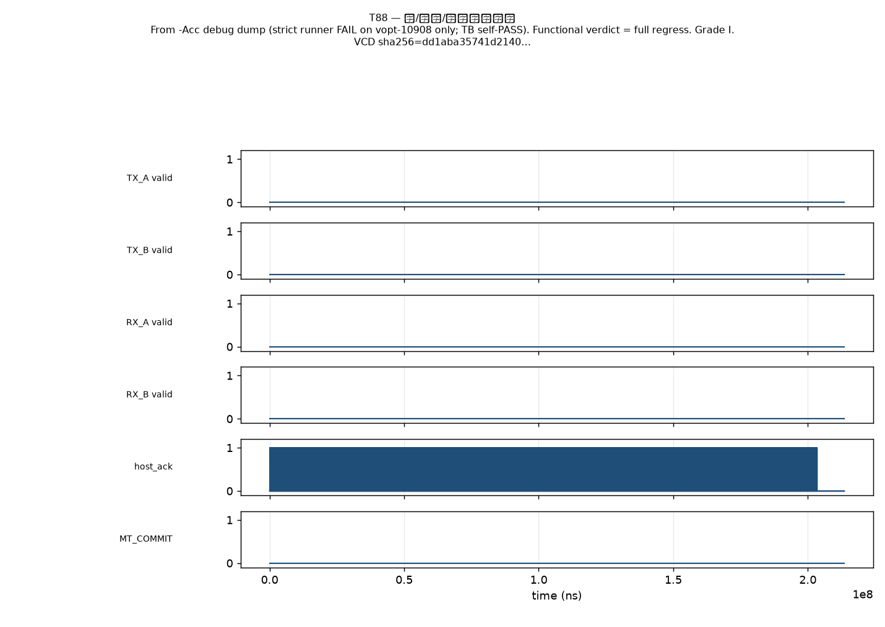
图 T88 信号活动（取自调试运行；功能判定以全量回归为准）
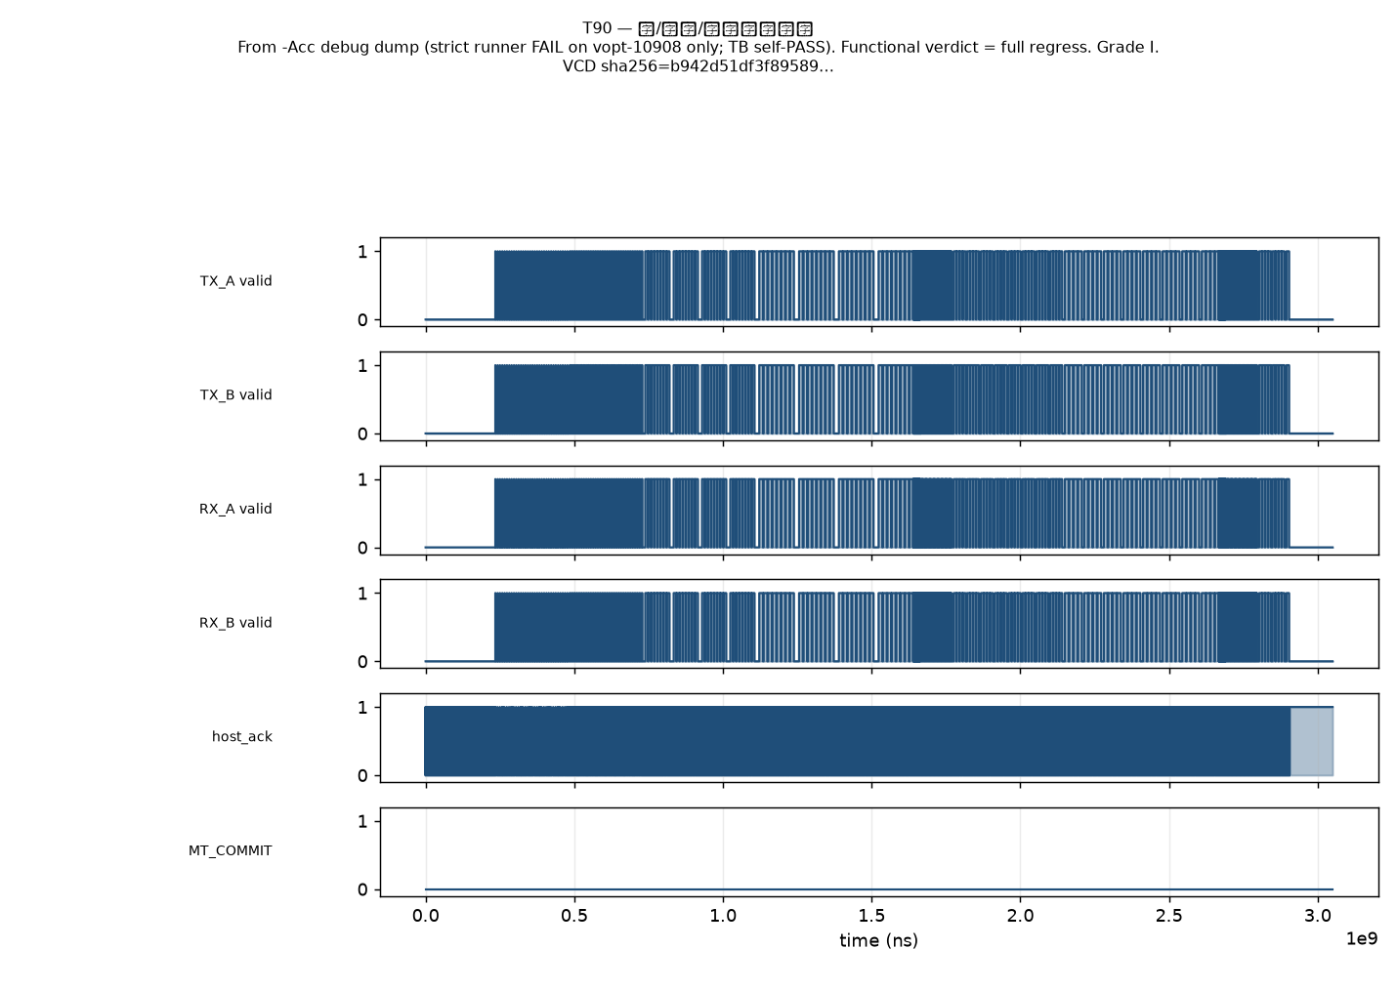
图 T90 信号活动（取自调试运行；功能判定以全量回归为准）
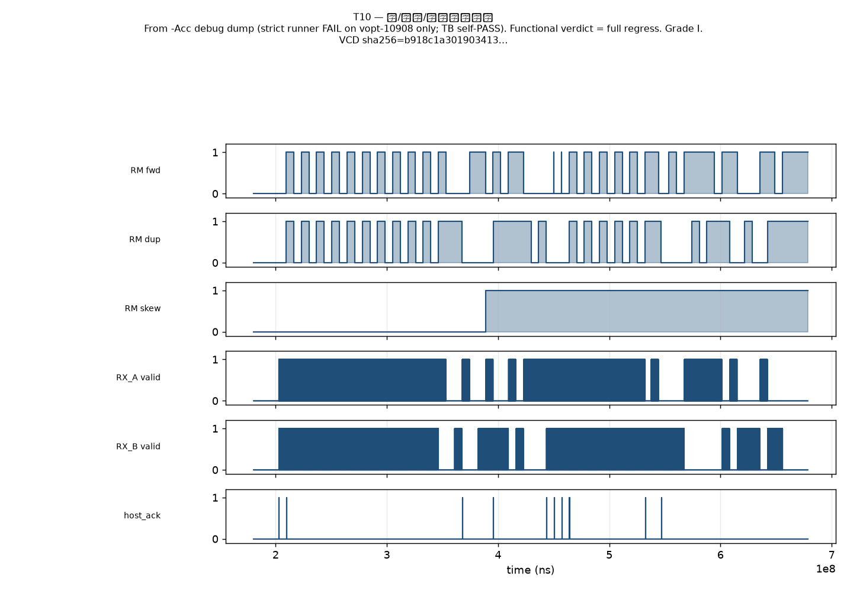
图 T10 信号活动（取自调试运行；功能判定以全量回归为准）
第四部分 总结
4.1 可扩展之处
后续可在不改变公开口契约的前提下扩展：补齐615A更完整状态机与错误码覆盖；加强分片重组负路径激励；将门级切片从单帧回环扩展到受控吞吐场景（须新测试编号与墙钟预算）；对覆盖率热点模块补定向用例；在获得规范现行版后对照修订完整性检查与冗余管理细节。若进入板级，需另建PHY、时钟与主机桥接工程并重新定义时序闭合目标——上述均超出本赛题必交范围，本冻结不提前宣称。
4.2 心得体会
拿到题目后，我们的想法是先搭好整体结构，再按结构一点点用代码把功能补齐，最后做仿真测试。为了保证一开始的方向是对的、做法是规范的，我们查阅了大量知网论文，从中总结出了一套架构。
但也正是在这个阶段，我们做了一个不太合理的规划：为了体现创新，把时序目标定在了 125 MHz。真正做起来才发现这个目标很难达到，即使勉强达到，也要在性能或资源上付出很大代价。这件事在前期给我们带来了很大的困扰。更麻烦的是，这个目标成了一个「有毒」的前提，被 AI 在后续工作中反复沿用，进度一直卡在这里，有几次 AI 甚至为了追时序删掉了大量功能。经过几次复盘，我们才意识到问题出在目标本身，于是做了适当的取舍，把精力放回功能和验证上。这件事让我们明白，设计目标是否合理，比后面怎么努力更重要。
进入具体实现后，由于第一次使用这套软件，我们对工具并不熟悉，遇到了一个很大的问题：一仿真就提示内存不足。一开始我们按常规思路排查，怀疑是电脑性能不够，打算换组里配置更高的电脑来跑。后来发现网表连十分之一都没加载完就崩溃了，这不太像是电脑的问题，但当时还不能确定。我们先尝试削减资源用量，参考了网上的开源项目、AMD 的文档和知网上的论文，做了一套资源设计规范，并用它对整个项目做了一次全面排查。这次排查确实找出并优化了一部分代码，但仿真失败的问题还在。我们又先后换了 Questa 和 ModelSim 两款仿真器，发现也和仿真器无关。最后我们把系统拆成多个部分单独排查，既然是内存不够，拆小之后内存总该够用。正是这样才发现，有一个模块在反复请求，导致网表不断膨胀，只要加载到这一部分，网表就会无限制地扩大。找到原因后，问题才终于解决。
到了测试阶段，有一次测试少收到了几帧。我们先排查设计本身，却一直找不出问题，于是反过来检查测试用例，发现是测试用例自己有错。之后我们开始故意往设计里注入错误，看测试能不能把它抓出来，以此反过来检验测试和仿真本身是否可靠。
团队协作上也遇到过不少问题。多人同时修改，成员水平又不一样，我们花了很多时间去解释自己改了什么、为什么改，以及某个报错并不是自己的修改引起的。
过程中我们也使用了 AI 辅助修改代码和整理文档。但 AI 出现过不少「幻觉」式的错误，还会为了让某个目标通过验证，强行删掉其他重要的功能。所以 AI 给出的每一处修改，我们都要回到仿真结果上逐一核对，才能放心采用。
AI 工具使用说明
使用的工具为编辑器内的 AI 编程助手（对话代理一类）。综合网表、仿真判决由本机 Questa、ModelSim SE、eLinx 执行，不由该助手生成。
用途限于辅助：代码（RTL 与测试台的修改建议和缺陷排查）、文档（结构与措辞起草）、脚本（回归调度、打包与工程元数据）。
写入本文的结论以各次运行目录中的仿真日志、CSV 与 transcript 为准，并经人工核对。AI 输出不作为签核，不替代组委会原文。
第五部分 参考文献
按照 GB/T 7714 格式著录；仅列正文实际引用，限 20 篇以内。
[1] AERONAUTICAL RADIO, INC. ARINC Specification 664 Part 7: Avionics Full Duplex Switched Ethernet (AFDX) Network[S]. 2005.
[2] XILINX. Architecting ARINC 664, Part 7 (AFDX) Solutions: XAPP1130[R]. 2010.
[3] PAGH R, RODLER F F. Cuckoo hashing[J]. Journal of Algorithms, 2004, 51(2): 122-144.
[4] DIETZFELBINGER M, WEIDLING C. Balanced allocation and dictionaries with tightly packed constant size bins[J]. Theoretical Computer Science, 2007, 380(1-2): 47-68.
[5] KIRSCH A, MITZENMACHER M, WIEDER U. More robust hashing: Cuckoo hashing with a stash[J]. SIAM Journal on Computing, 2009, 39(4): 1543-1561.
[6] KEKELY L, et al. Fast lookup for dynamic packet filtering in FPGA[C]//IEEE International Symposium on Design and Diagnostics of Electronic Circuits and Systems. 2014: 219-222.
[7] TRAN N, KITTITORNKUN S. FPGA-based cuckoo hashing for network intrusion detection[C]//Asia-Pacific Network Operations and Management Symposium. 2007: 334-343.
[8] CHARARA H, et al. Methods for bounding end-to-end delays on an AFDX network[C]//Euromicro Conference on Real-Time Systems. 2006.
[9] AL SHEIKH A, et al. Optimal design of virtual links in AFDX networks[J]. Real-Time Systems, 2013, 49(3): 308-336.
[10] CASE J, et al. Version 2 of the Protocol Operations for the Simple Network Management Protocol (SNMP): RFC 3416[S]. IETF, 2002.
[11] KENT S. IP Encapsulating Security Payload (ESP): RFC 4303[S]. IETF, 2005.
[12] JIA Y, HARMAN M. An analysis and survey of the development of mutation testing[J]. IEEE Transactions on Software Engineering, 2011, 37(5): 649-678.
[13] BUTKA N. Advanced Verification Methods for Safety-Critical Airborne Electronic Hardware: DOT/FAA/TC-14/41[R]. Federal Aviation Administration, 2015.
[14] SELIGMAN E, et al. Formal Verification: An Essential Toolkit for Modern VLSI Design[M]. Morgan Kaufmann, 2015.
[15] CHOUDHURY A K, HAHNE E L. Dynamic queue length thresholds for shared-memory packet switches[J]. IEEE/ACM Transactions on Networking, 1998, 6(2): 130-140.
[16] BENAMMAR N, et al. Tighter buffer dimensioning in AFDX networks[J]. ACM SIGBED Review, 2016, 13(4): 37-42.
[17] NIKOLOGIANNIS A, et al. An FPGA-based queue management system for accurate delay analysis[J]. Microprocessors and Microsystems, 2004, 28(5-6): 223-236.
[18] 武华, 马捷中, 翟正军. AFDX端系统通信端口的设计与实现[J]. 测控技术, 2009, 28(3): 56-59.
[19] 王纯委, 郝玉锴, 杨军祥, 等. 一种航电系统AFDX网络管理技术的研究与实现[J]. 电光与控制, 2015(9): 64-67.
[20] 徐进, 黄玉港, 王静玲, 等. AFDX网络冗余管理技术分析[J]. 电子科技, 2017, 30(3): 101-103.
附录 截图说明
自动排版图 S2–S6 与调试波形图 S8–S10 已嵌入正文。人工截图 M1–M4 为占位，推迟到封装测试台与最终冻结完成后，与演示视频同时补拍。四张仍为：eLinx 工程界面、eLinx 综合资源页、ModelSim Transcript（T88b PASS 且 Errors: 0）、ModelSim 波形窗口（T88 或 T90）。窗口布局与去身份要求见同目录《人工截图清单》。
第二轮生成时间 2026-10-29 14:32；冻结 commit=098efc98d379c29b113d52dfccb24cdf36be7391。已嵌入：总体数据流、发送/接收/管理面框图、设计流程图、块所有权图、S2–S6 排版图、S8–S10 波形图。

